Муниципальное общеобразовательное учреждение
«Волоконовская средняя общеобразовательная школа № 1
Волоконовского района Белгородской области»
«Рассмотрено» «Утверждаю»
заседание педагогического совета Директор МОУ ВСОШ № 1
Протокол № ….. от «….» 2013г. _____________Горюнова А.Г.
Приказ № от « » августа 2013 г.

Рабочая программа
учителя первой квалификационной категории
Кравченко Валентины Борисовны
по внеурочной деятельности
«Речевая культура»
с обучающимися 4 «Б» класса
в условиях ФГОС
Возраст обучающихся 9 – 10 лет
Срок реализации 1 год
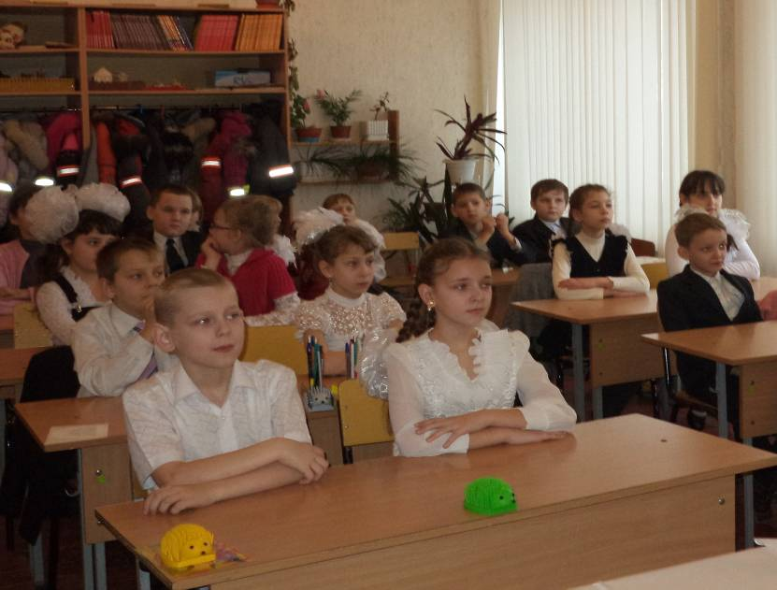

2013 г.
Пояснительная записка
Речевая культура в начальных классах имеет большое образовательное значение. Русский известный писатель А.М. Пешковский писал, «там, где дети усиленно учатся говорить, …там люди не оскорбляют друг друга на каждом шагу, потому что лучше понимают друг друга» И чем раньше начинается речевое обучение ребёнка, тем больше возможностей для прочного овладения разносторонними коммуникативными умениями. Развитые коммуникативные умения предполагают способность человека в разных ситуациях общения эффективно осуществлять речевую деятельность, то есть уметь говорить и слушать других.
Основные педагогические идеи программы
1. От практики к теории и опять к практике.
Задача программы – помочь детям осмыслить их речевую практику, чтобы на этой основе повысить речевую культуру, умение общаться. Это требует внедрение элементарных речеведческих понятий (сведений) о том, для чего нужна речь, что такое текст, какие разновидности текстов встречаются, как они строятся. Основу программы составляют коммуникативные умения (определение уровня), формируемые на базе элементарной речеведческой теории. Таким образом на кружке речевой культуры большая часть времени отводится активной речевой деятельности учащихся. Дети учатся слушать , говорить, сочинять.
2. Культура – культурный человек – культура речевого поведения.
Эти исходные для программа понятия рассматриваются как соотносительные и взаимосвязанные: культура речевого поведения есть проявление общей культуры человека. В процессе работы учащиеся приближаются к осознанию важных идей мировоззренческого характера – о связи языка и действительности, языка и мышления и, конечно, о значении культуры речевого поведения в жизни. Развивается чувство уместности высказывания, а также внимание к той стороне речи, которая связана с добрым, уважительным отношением к человеку, - и к формированию вежливой речи.
3. Развитие творческого воображения и литературно-творческих способностей.
Дети 9-10 лет дышат воздухом творчества: они хотят рисовать, петь, сочинять. Речевая культура помогает развитию фантазии, воображения, высказывания своего мнения, стимулирует детское творчество. Детей надо учить так, чтобы им было интересно.
Программа состоит из трёх разделов: «Речь и её значение в жизни», «Текст», «Культура общения».
Речь и её значение в жизни.
Перед учащимися в доступной форме раскрываются функции речи:
речь является средством общения, средством обмена чувствами и мыслями между людьми;
речь является средством передачи и усвоения определённой информации, коллективного опыта человечества, т.е. служит целям познания мира;
речь является средством воздействия на мысли, чувства и поведения людей.
С такими сложными речевыми понятиями дети знакомятся, осмысливая свою речевую практику и окружающую их действительность.
Текст.
Речевые понятия в программе даются в определённой системе. Центральным понятием является понятие «текст», так как конечная цель работы по развитию речи в школе – научить детей выражать связно свои мысли в устной и письменной форме, т.е. научить создавать текст, речевое произведение, высказывание. В начале обучения на первый план выдвигаются такие признаки текста, как тематическое единство, целенаправленность (подчинение основной мысли), понятие о структурной ценности текста (о наличии в нём зачина, средней части и концовки и о средствах связи между самостоятельными предложениями).
В программу введены также понятия о речевых произведениях так называемых малых форм: считалке, скороговорке, загадке.
Культура общения.
Формирование навыка речевого этикета – неотъемлемая часть общей работы по развитию речи учащихся. Основным направлением работы по развитию является обогащение речи ребёнка такими словами, оборотами, конструкциями, которые необходимы в повседневном общении между людьми. Это языковые средства, служащие для выражения приветствия, благодарности. Введение в речь школьников формул речевого этикета не только обогащает их активный запас, но и воспитывает внимательное, вдумчивое отношение к употреблению данных форм в речи, умение выбирать языковые средства, более всего уместнее в конкретной речевой ситуации.

Учебный материал

№ п/п | Наименования  раздела | Часы учебного  времени
1 | Речь и её значение в жизни | 17
2 | Текст | 10
3 | Культура общения | 7

Программа кружка рассчитана на 1 год. Занятия 1 раз в неделю. Продолжительность каждого занятия не должна превышать 30 – 40 минут.

Календарно-тематическое планирование занятий

№ п/п | Наименование раздела и темы | Часы  учебного  времени | Плановые  сроки  прохождения
Речь и её значение в жизни

1 | Речь – средство передачи мыслей и чувств | 1 ч | 04.09
2 | Значение речи в жизни человека | 1 ч | 11.09
3 | Как узнать что-то новое | 1 ч | 18.09
Культура общения

4 | Культура общения | 1 ч | 25.09
5 | Речевые реакции на знакомство | 1 ч | 02.10
6 | Формулы извинения, благодарности. | 1 ч | 09.10
7 | У тебя в гостях подруга. Разговор с гостем. | 1 ч | 16.10
Речь и её значение в жизни

8 | Устная и письменная речь | 1 ч | 23.10
9 | Составление устного рассказа | 1 ч | 30.10
10 | Окраска (тембр) голоса | 1 ч | 13.11
11 | Темп | 1 ч | 20.11
12 | Громкость как свойство устной речи | 1 ч | 27.11
13 | Мимика и жесты в устной речи | 1 ч | 04.12
14 | Учимся говорить выразительно |  | 11.12
Культура общения

15 | Как нужно вести себя во время разговора по телефону | 1 ч | 18.12
16 | Как нужно слушать собеседника | 1 ч | 25.12
17 | Вежливая просьба | 1 ч | 15.01
18 | Разговор с незнакомым на улице | 1 ч | 22.01
19 | Обращение к взрослому человеку | 1 ч | 29.01
Речь и её значение в жизни

20 | Сочинение считалок | 1 ч | 05.02
21 | Сочиняем стихи | 1 ч | 12.02
22 | Сочиняем загадки | 1 ч | 19.02
23 | Поздравление и пожелания | 1 ч | 26.02
Текст

24 | Вывески на улицах города (села) | 1 ч | 05.03
25 | Тема и заглавие текста | 1 ч | 12.03
26 | Выделение в тексте не понятных по значению слов | 1 ч | 19.03
27 | Как строится текст | 1 ч | 02.04
28 | Словарные игры | 1 ч | 09.04
29 | Что такое опорные слова | 1 ч | 16.04
30 | Опорные (важные) в тексте слова | 1 ч | 23.04
31 | Пересказ | 1 ч | 30.04
32 | Сочинение сказки по опорным словам | 1 ч | 07.05
33 | Сочинение сказки по опорным словам | 1 ч | 14.05
34 | Весёлая викторина | 1 ч | 21.05

Список литературы
1. Журнал «Начальная школа»
2. Богословская Н.Е., Купина Н.А. «Весёлый этикет» (развитие коммуникативных способностей) – Екатеринбург: «АРГО», 2010г.
3. Мартынова А.М. Потешки Считалки Небылицы – Москва: «Современник», 2012г.
4.Шанина С.А., Серова Е.Д. 100 скороговорок для развития речи. – М.: ООО ТД «Издательство Мир книги», 2008

